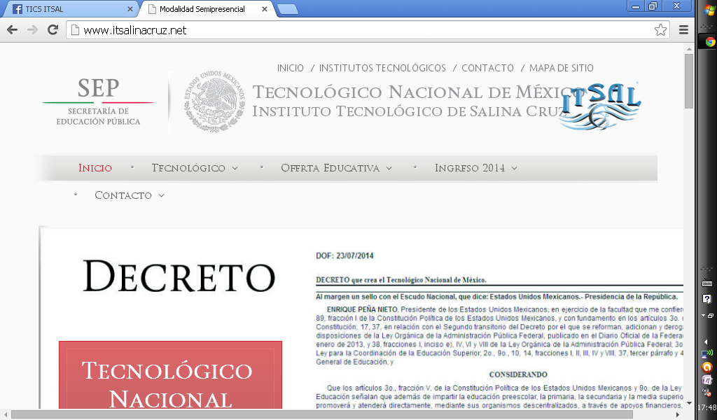

Dirección General de Educación Superior Tecnológica
INSTITUTO TECNOLÓGICO DE SALINA CRUZ

Fundamentos de redes
Semestre Agosto – Diciembre 2014
Reporte de Practica

MATERIA:

FUNDAMENTOS DE REDES

DOCENTE:

Susana Mónica Román Nájera

ALUMNO:

GARCÍA IBÁÑEZ MARCO ANTONIO

SEMESTRE Y GRUPO: 5E

Practica N°: 1
Unidad: 2 protocolos de capas superiores y capa de transporte
Fecha: 25/09/2014

CARRERA:

INGRÍA. EN TECNOLOGÍAS DE LA INFORMACIÓN Y DE LAS COMUNICACIONES

NOMBRE: GARCIA IBÁÑEZ MARCO ANTONIO
Fecha: 25/9/2014

ODJETIVO: Identificar las funciones del programa google Earth, que tipo de protocolos ocupa, su instalacion y desinstalacion.

INSTRUCCIONES: Manejar conocimientos prévios para manejar el programa google Earth, tambien el como instalarlo y desinstalarlo.

MATERIALES:
1)LAP TOP
2)CONEXION A INTERNET

PRACTICA 1

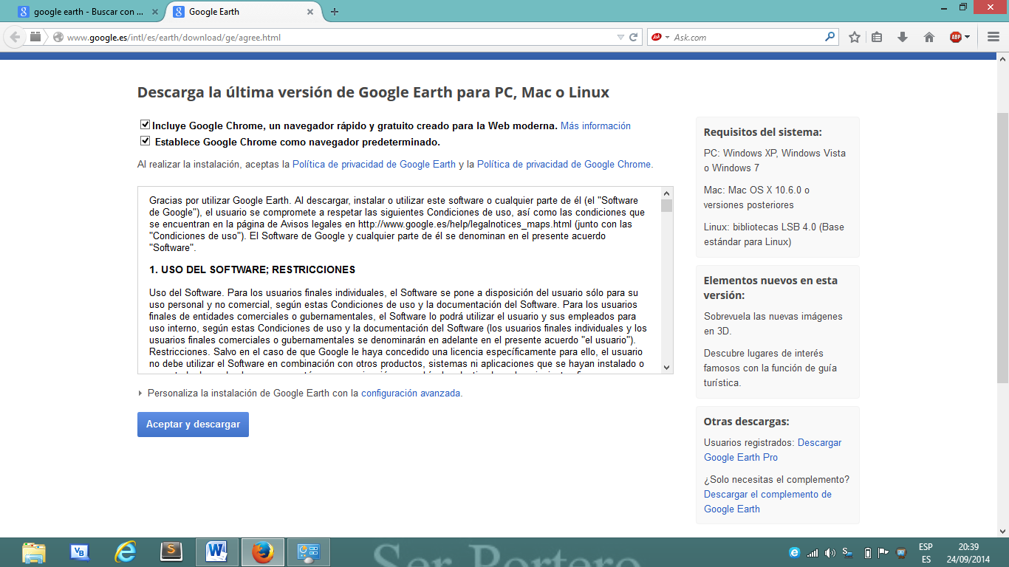

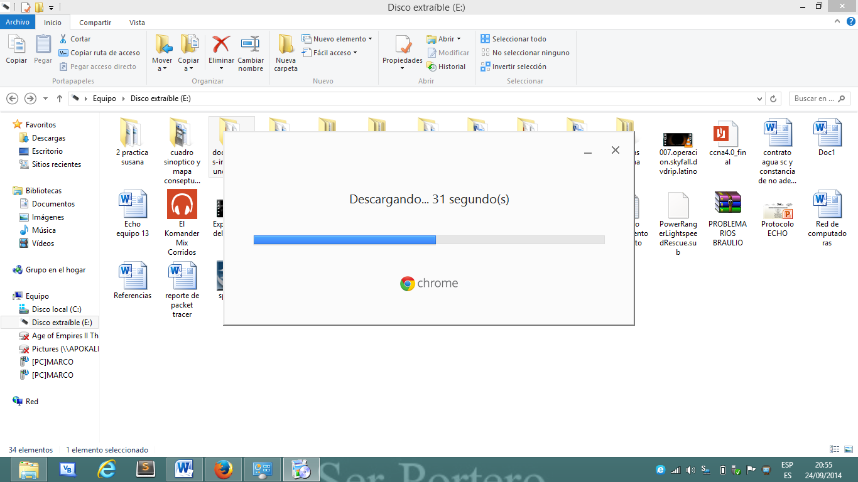
La página oficial para descargar el programa google earth gratuito le damos click en el botón aceptar y descargar.

La descarga e instalación de google earth en proceso.

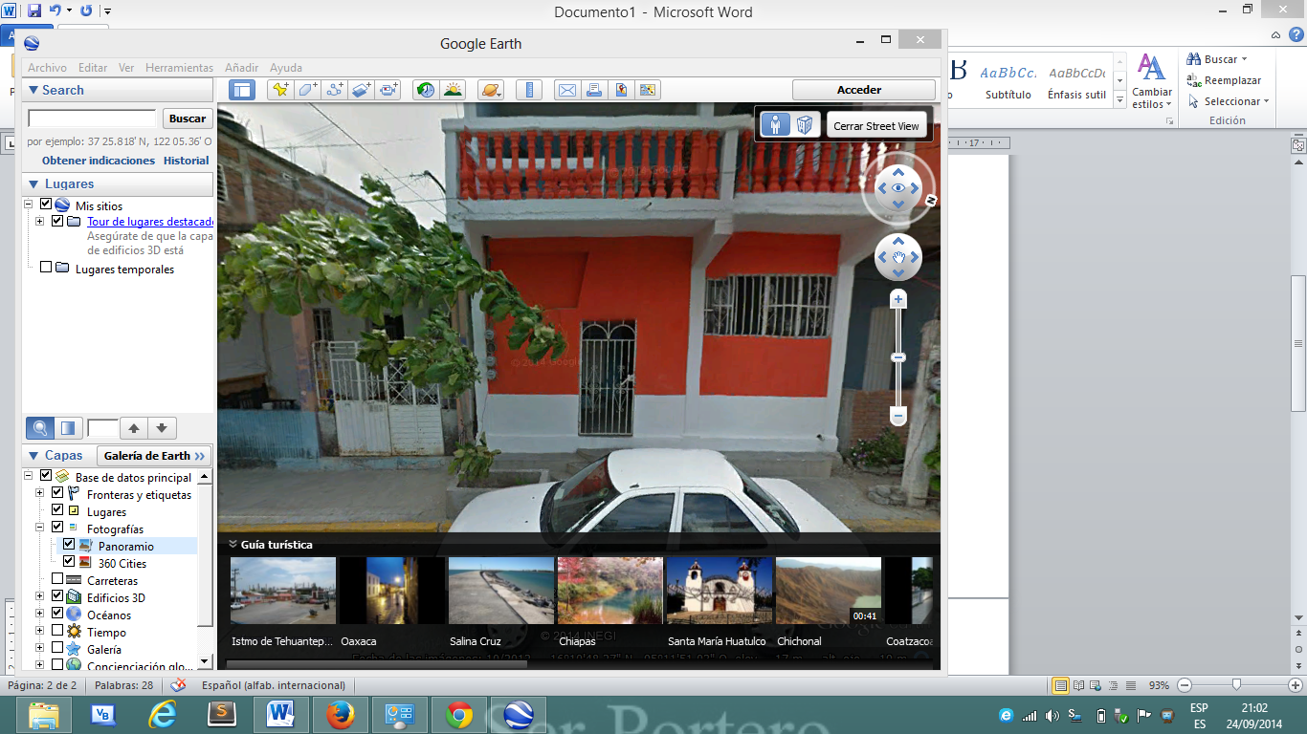
Los controles de navegacion del google earth ala izquierda de la pantalla.

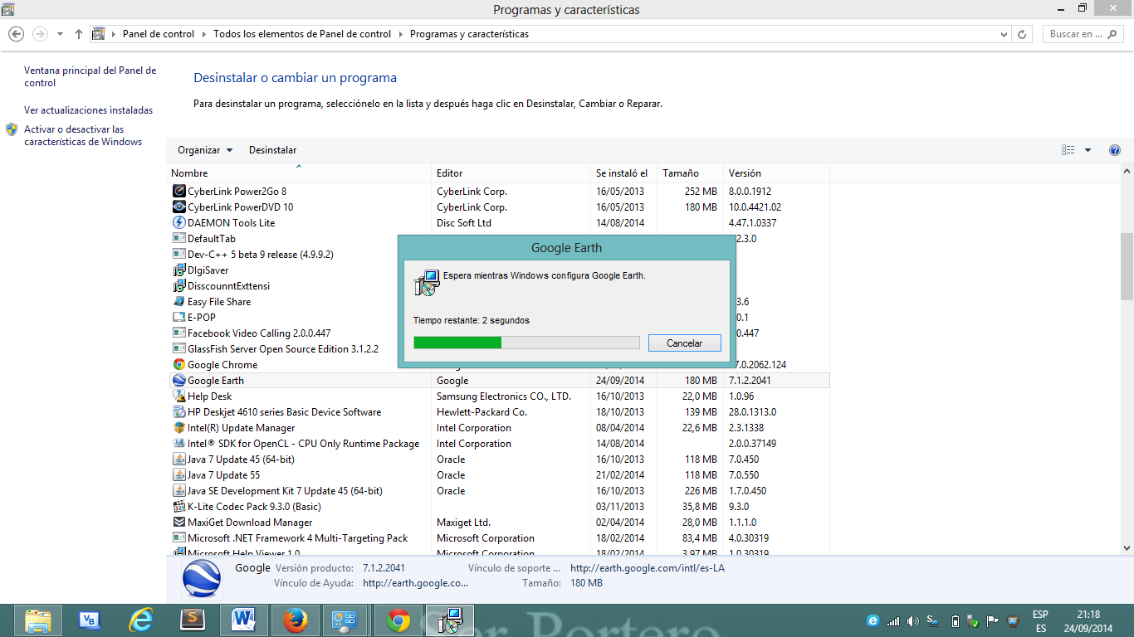
La barra muestra la desinstalacion del google earth desde el panel de control.

CONCLUSIÒN/RESULTADO
En la realizacion de esta practica fui adquiriendo conocimientos sobre el programa de ubicación satelital llamado google earht ,el como puedes odtener diferentes ubicaciones del todo el mundo sabiendo utilizar sus sistemas de navegacion , usando fotos exactas de las diferentes localizaciones alrededor del mundo.

